Федеральное государственное бюджетное образовательное учреждение высшего образования
«Сибирский государственный университет телекоммуникаций и информатики» (СибГУТИ)

Кафедра прикладной математики и кибернетики

ОТЧЕТ
по лабораторной работе №2.3

по дисциплине «Интернет-технологии»

Выполнил:
ст. гр. ИВ-921
Ярошев Р.А.

Проверил:
доц. каф. ПмиК
Приставка П.А.

Оценка «_____________»

Новосибирск 2020

Задание
Создайте 4 фрейма, состоящих из:
- текстового поля 'сторона' для ввода длины стороны квадрата;
- текстового поля 'площадь' для вывода площади квадрата
В этих фреймах должны быть организованы следующие способы вычисления площади:
- Вычисление площади при изменении длины стороны квадрата
- Вычисление площади при попадании фокуса на текстовое поле 'сторона'
- Вычисление площади при потере фокуса текстовым полем 'сторона'
- Вычисление площади при выделении текстового поля 'сторона'
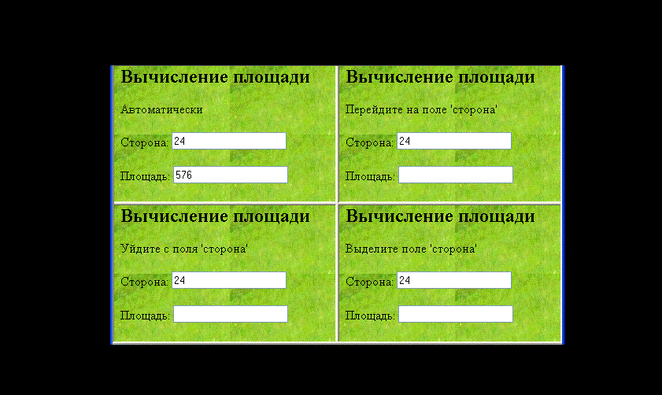
Это должно выглядеть приблизительно так:

Выполнение
Для начала разобьем нашу область на фреймы. Зададим 2 горизонтальных фрейма, внутри которых будут по два вертикальных фрейма:
<FRAMESET ROWS="50%, 50%">
<FRAMESET COLS="50%, 50%">
<FRAME SRC="upleft.html">
<FRAME SRC="upright.html">
</FRAMESET>
<FRAMESET COLS="50%, 50%">
<FRAME SRC="downleft.html">
<FRAME SRC="downright.html">
</FRAMESET>
</FRAMESET>

Каждый фрейм будет иметь свой SRC (upleft, upright, downleft, downright).
В соответствующих файлах для фреймов пишем функцию вычисления площади квадрата:
<script>
function имя_sqr(text)
{text.sqr.value=text.numb.value * text.numb.value}
</script>
где «имя» функции соответствует тексту задания. В объект типа «text» с именем «sqr» (область «Площадь») отправляем значение объекта «text» с именем «numb» (область «Сторона»), умноженного на себя.
Также, в каждой функции необходимо указать обработчик события:
- для функции автоматического подсчета
onKeyUp="auto_sqr(forml)"
- для функции фокусировки на поле «Сторона»
onFocus="side_sqr(forml)"
- для функции потери фокуса с поля «Сторона»
onMouseOut="out_focus_sqr(forml)"
- для функции выделения поля «Сторона»
onSelect="on_side_sqr(forml)"

Получилось:

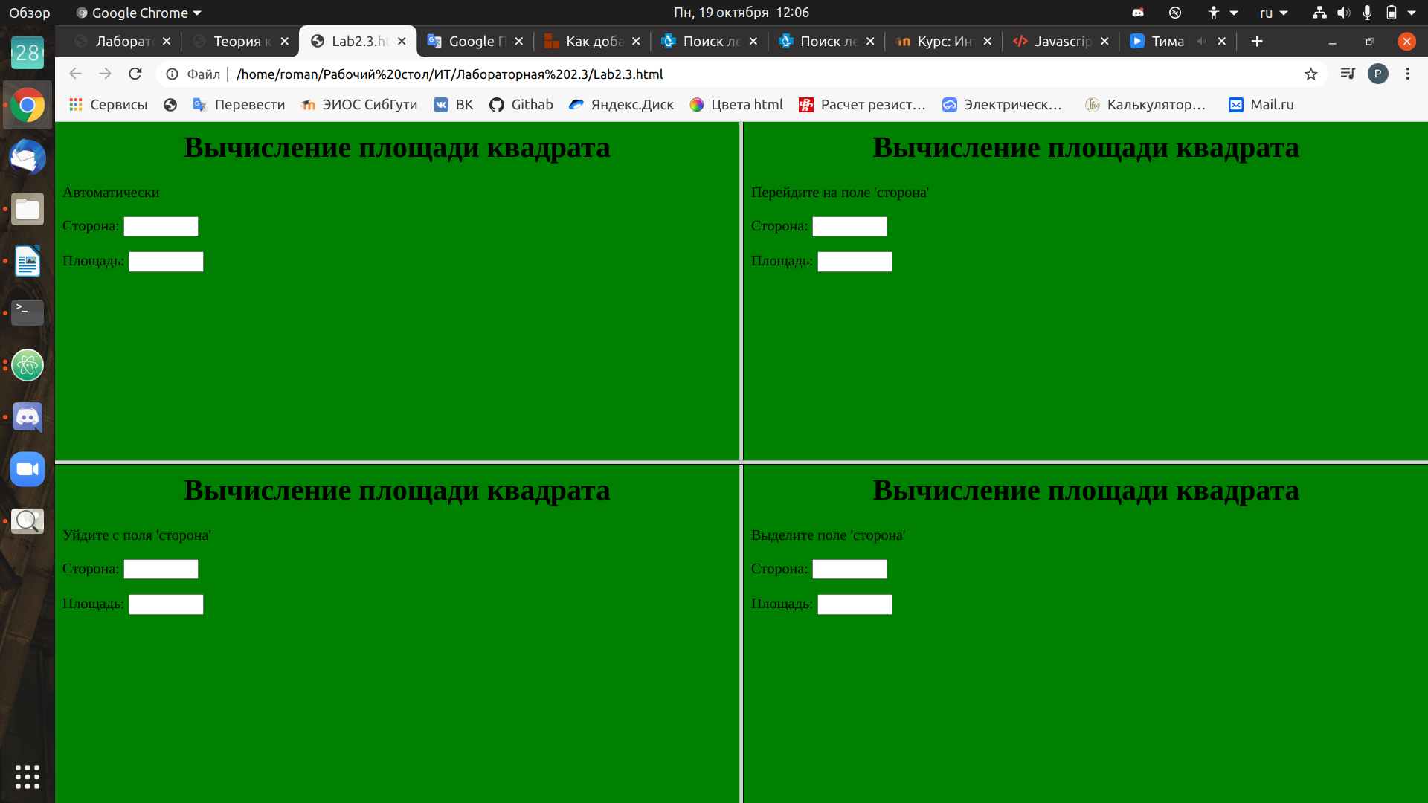

Листинг
Lab2.3.html
1  2  3  4  5  6  7  8  9  10  11  12  13  14  15  16  17  18  19  20  21  22  23  24 | <!DOCTYPE HTML PUBLIC "-//IETF//DTD HTML 3.2//RU">  <HTML>  <FRAMESET ROWS="50%, 50%">  <FRAMESET COLS="50%, 50%">  <FRAME SRC="upleft.html">  <FRAME SRC="upright.html">  </FRAMESET>  <FRAMESET COLS="50%, 50%">  <FRAME SRC="downleft.html">  <FRAME SRC="downright.html">  </FRAMESET>  </FRAMESET>  <HEAD>  <META HTTP-EQUIV="CONTENT-TYPE" CONTENT="text/html; charset=UTF-8">  <TITLE>Лабораторная 2.3</TITLE>  </HEAD>  <BODY BGCOLOR="white" TEXT="black" LINK="blue" ALINK="red" VLINK="green">  </BODY>  </HTML>

upleft.html
1  2  3  4  5  6  7  8  9  10  11  12  13  14  15  16  17  18  19  20  21  22  23  24  25  26  27  28  29  30  31  32  33 | <!DOCTYPE HTML PUBLIC "-//IETF//DTD HTML 3.2//RU">  <HTML>  <HEAD>  <META HTTP-EQUIV="CONTENT-TYPE" CONTENT="text/html; charset=UTF-8">  <TITLE>Лабораторная 2.3</TITLE>  <script>  function auto_sqr(text)  {text.sqr.value=text.numb.value * text.numb.value}  </script>  </HEAD>  <BODY BGCOLOR="green" TEXT="black">  <H1 align = center>Вычисление площади квадрата</H1>  <P>Автоматически</P>  <FORM name="forml">  Сторона: <input type="text" size=7 name="numb"  onKeyUp="auto_sqr(forml)">  <P>Площадь: <input type="text" size=7 name="sqr"></P>  </FORM>  </BODY>  </HTML>

upright.html

1  2  3  4  5  6  7  8  9  10  11  12  13  14  15  16  17  18  19  20  21  22  23  24  25  26  27  28  29  30  31  32 | <!DOCTYPE HTML PUBLIC "-//IETF//DTD HTML 3.2//RU">  <HTML>  <HEAD>  <META HTTP-EQUIV="CONTENT-TYPE" CONTENT="text/html; charset=UTF-8">  <TITLE>Лабораторная 2.3</TITLE>  <script>  function side_sqr(text)  {text.sqr.value=text.numb.value * text.numb.value}  </script>  </HEAD>  <BODY BGCOLOR="green" TEXT="black">  <H1 align = center>Вычисление площади квадрата</H1>  <P>Перейдите на поле 'сторона'</P>  <FORM name="forml">  Сторона: <input type="text" size=7 name="numb"  onFocus="side_sqr(forml)">  <P>Площадь: <input type="text" size=7 name="sqr"></P>  </FORM>  </BODY>  </HTML>

downleft.html

1  2  3  4  5  6  7  8  9  10  11  12  13  14  15  16  17  18  19  20  21  22  23  24  25  26  27  28  29  30  31  32 | <!DOCTYPE HTML PUBLIC "-//IETF//DTD HTML 3.2//RU">  <HTML>  <HEAD>  <META HTTP-EQUIV="CONTENT-TYPE" CONTENT="text/html; charset=UTF-8">  <TITLE>Лабораторная 2.3</TITLE>  <script>  function out_focus_sqr(text)  {text.sqr.value=text.numb.value * text.numb.value}  </script>  </HEAD>  <BODY BGCOLOR="green" TEXT="black">  <H1 align = center>Вычисление площади квадрата</H1>  <P>Уйдите с поля 'сторона'</P>  <FORM name="forml">  Сторона: <input type="text" size=7 name="numb"  onMouseOut="out_focus_sqr(forml)">  <P>Площадь: <input type="text" size=7 name="sqr"></P>  </FORM>  </BODY>  </HTML>

downright.html

1  2  3  4  5  6  7  8  9  10  11  12  13  14  15  16  17  18  19  20  21  22  23  24  25  26  27  28  29  30  31  32 | <!DOCTYPE HTML PUBLIC "-//IETF//DTD HTML 3.2//RU">  <HTML>  <HEAD>  <META HTTP-EQUIV="CONTENT-TYPE" CONTENT="text/html; charset=UTF-8">  <TITLE>Лабораторная 2.3</TITLE>  <script>  function on_side_sqr(text)  {text.sqr.value=text.numb.value * text.numb.value}  </script>  </HEAD>  <BODY BGCOLOR="green" TEXT="black">  <H1 align = center>Вычисление площади квадрата</H1>  <P>Выделите поле 'сторона'</P>  <FORM name="forml">  Сторона: <input type="text" size=7 name="numb"  onSelect="on_side_sqr(forml)">  <P>Площадь: <input type="text" size=7 name="sqr"></P>  </FORM>  </BODY>  </HTML>

